

ПАСПОРТ

Тостер конвейерный

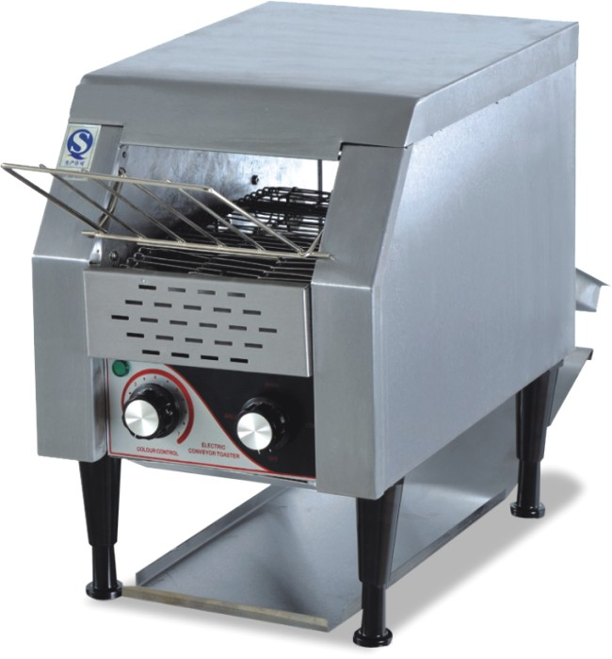

HKN-TOSTI18

ТЕХНИЧЕСКИЕ ДАННЫЕ
МОДЕЛЬ | HKN-TOSTI18
ОПИСАНИЕ | Тостер конвейерный
ПОТРЕБЛЯЕМАЯ МОЩНОСТЬ | 1500 Вт
НОМИНАЛЬНОЕ НАПРЯЖЕНИЕ | 220–240 В
ЧАСТОТА ТОКА | 50–60 Гц
РАЗМЕРЫ | 288*418*387 мм

ПРАВИЛА ТЕХНИКИ БЕЗОПАСНОСТИ
ВНИМАНИЕ!
Перед началом эксплуатации тостера необходимо внимательно прочитать данную инструкцию. В процессе эксплуатации инструкция должна храниться вместе с другими инструкциями и руководствами в надежном месте, доступном для персонала. Во избежание травмирования людей и повреждения оборудования все нижеприведенные требования и правила должны строго выполняться.
- Запрещается вносить изменения в конструкцию тостера.
- Запрещается мыть тостер под струей воды или погружать его в воду.
- Перед первым использованием тостера необходимо распаковать его, освободить от упаковочных материалов и защитных пленок и тщательно вымыть в соответствии с инструкциями по очистке, приведенными ниже.

РАЗМЕЩЕНИЕ И УСТАНОВКА
- Напряжение питающей электрической сети должно соответствовать требованиям, приведенным на фирменной табличке тостер.
- Тостер следует устанавливать на ровной горизонтальной поверхности, способной выдержать его вес.
- Тостер не должен препятствовать проходу людей или загораживать доступ к другому оборудованию.
- Запрещается использовать тостер вне помещений.
- Поверхность, на которой установлен тостер, должна быть жаростойкой (например, из нержавеющей стали или специального жаростойкого пластика).
- Персонал должен знать, что внешние поверхности тостера нагреваются во время использования.
- Тостер должен быть установлен в хорошо проветриваемом помещении и защищен от воздействия повышенных температур и загрязнений.
- Необходимо обеспечить свободный доступ воздуха к передней и задней панелям тостера.
- Тостер не должен находиться на пути воздушных потоков систем кондиционирования воздуха.
- В целях безопасности ручки управления тостера и вилка шнура питания всегда должны быть в пределах досягаемости.
- Перед установкой поддона для крошек или загрузочного лотка необходимо отключить тостер от электрической сети и дать ему остыть.
- Горизонтальное положение тостера обеспечивается при помощи регулируемых по высоте ножек.
- Перед использованием тостера необходимо установить поддон для крошек (см. рисунки ниже).

A – Устройство выдачи тостов  B – Шнур питания  C – Поддон для крошек  D – Поддон для готовых тостов  E – Загрузочный лоток | 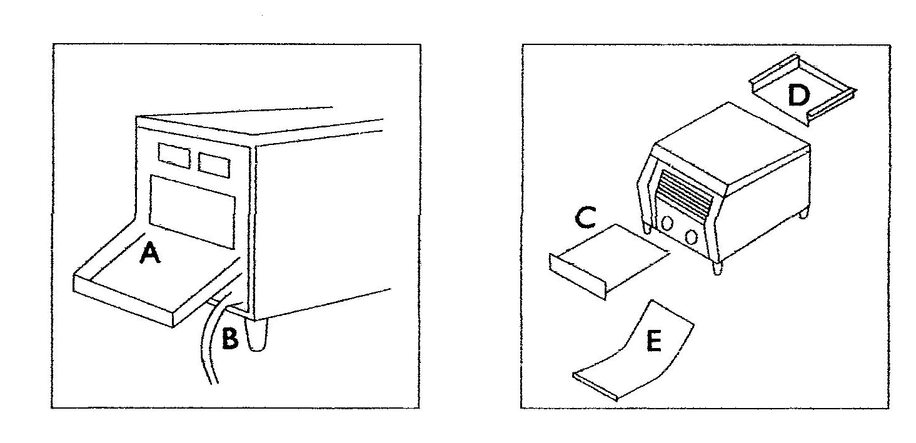

СВЕДЕНИЯ ПО ЭЛЕКТРОБЕЗОПАСНОСТИ
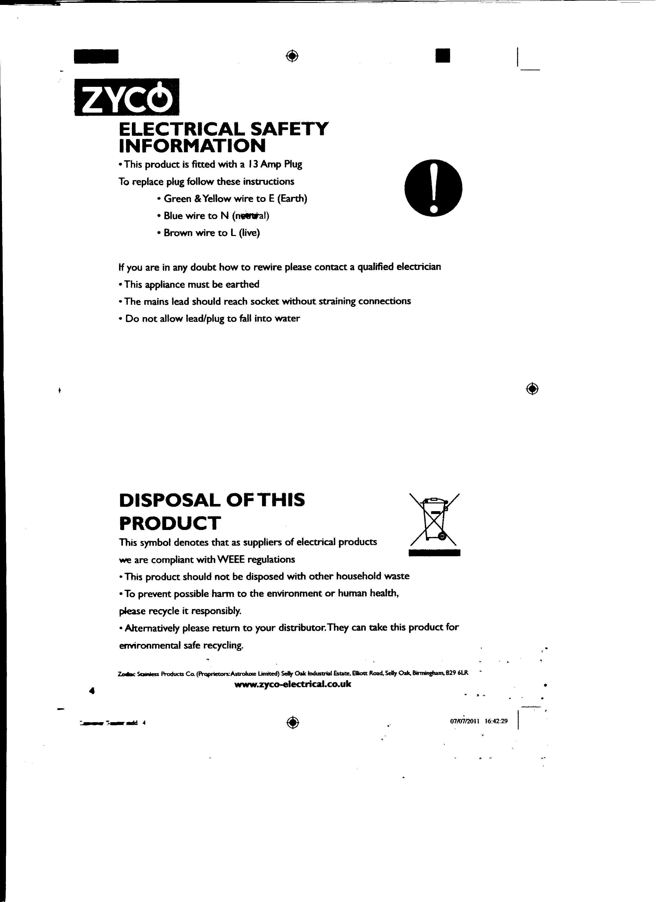
- Прибор оборудован 13-амперным предохранителем.
Замена предохранителя:
● зеленый и желтый провод – заземление (E)
● голубой провод – нейтраль (N)
● коричневый провод – фаза (L)
В случае затруднений следует обратиться к квалифицированному электрику.
- Прибор должен быть заземлен.
- Вилка шнура питания должна доставать до электрической розетки без удлинителей.
- Шнур питания и вилка должны быть защищены от воздействия воды.

УТИЛИЗАЦИЯ
Данный символ означает, что наша компания, будучи
производителем электрических тостеров, подчиняется
требованиям Директивы ЕС об утилизации отходов
электрического и электронного оборудования.
- Данный продукт не подлежит утилизации вместе с бытовыми отходами.
- Во избежание причинения ущерба окружающей среде или здоровью людей утилизация тостера должна осуществляться строго в соответствии с установленными процедурами.
- Возможен возврат тостера поставщику для экологически безопасной утилизации.

ЭКСПЛУАТАЦИЯ ТОСТЕРА

1)Heavy Duty Casing
1) Прочный корпус

Bread Feeder
2) Устройство загрузки хлеба
5) Ручка
регулировки
температуры

3) Переключатель режимов

4) Поддон для тостов

- Вставить вилку шнура питания в электрическую розетку и включить тостер.
- Установить переключатель в положение “Bread” (Хлеб). Загорится соответствующий индикатор.
- Для разогрева тостера повернуть ручку регулировки температуры в положение, соответствующее самой низкой температуре. Разогрев может занять от 10 до 15 минут.
- После разогрева повернуть ручку регулировки температуры в требуемое положение.
- Не разрешается обжаривать хлеб, обмазанный маслом или покрытый слоем другого продукта (чесночный хлеб, бутерброды с сыром и т. п.), так как жир и масло оседают на внутренних поверхностях тостера, образуют нагар и могут вызвать возгорание.

ОЧИСТКА
- Перед очисткой тостер необходимо выключить, отключить от электрической сети и охладить.
- Не допускается применение абразивных материалов или чистящих средств.
- Запрещается мыть прибор под струей воды.
- Очистка производится с помощью мягкой влажной салфетки и небольшого количества чистящего средства.
- Во время очистки необходимо предотвращать попадание воды на электрические соединения и ручки управления.

ПРОЧИЕ ТРЕБОВАНИЯ БЕЗОПАСНОСТИ
- Тостер следует поднимать с осторожностью, так как он очень тяжелый.
- При работе тостера его наружные поверхности могут сильно нагреваться.
- Перед переустановкой или перемещением тостер необходимо отключить от электрической сети и охладить.
- Запрещается использовать тостер после отказов в работе или повреждений.
- Запрещается разбирать тостер и ремонтировать внутренние детали, не предназначенные для обслуживания пользователем.
- Замена поврежденного шнура питания производится только квалифицированным специалистом.
- Не допускается использование тостера лицами с ограниченными физическими, сенсорными или умственными возможностями.
- Запрещается погружать корпус тостера, шнур питания или вилку в воду или другую жидкость.
- К эксплуатации тостера допускаются только лица, прошедшие инструктаж по технике безопасности.
- Запрещается эксплуатация тостера детьми. При нахождении детей около работающего тостера следует соблюдать особые меры предосторожности и следить за тем, чтобы дети не играли с ним.
- Не разрешается доставать хлеб из тостера при помощи подручных инструментов, например, ножей и т. д.

УХОД ЗА ПРИБОРОМ
- Перед проведением любых работ по обслуживанию необходимо выключить тостер, отключить его от электрической сети и охладить.
- Наружные поверхности: Для сохранения блеска поверхностей рекомендуется ежедневно протирать их влажной салфеткой. Стойкие пятна можно удалить при помощи неабразивного чистящего средства или специального средства для очистки поверхностей из нержавеющей стали. Труднодоступные места очищаются при помощи небольшой щетки и нейтрального мыльного раствора. Не рекомендуется использовать абразивные материалы, так как они могут привести к образованию царапин, которые ухудшают внешний вид тостера и способствуют быстрому загрязнению поверхностей.
- Поддон для крошек и поддон для готовых тостов: Поддоны снять, вымыть с мылом, ополоснуть чистой водой и вытереть насухо.
- Загрузочный лоток: Снять лоток, надавив на два стержня и вынув их из направляющих на корпусе тостера. Протереть лоток мягкой влажной салфеткой или замочить в растворе нашатырного спирта (227 мл спирта на 3,785 л воды). Установить лоток на место, вставив стержни в направляющие корпуса.
- Смазка: Мотор-редуктор и конвейерные механизмы тостера не нуждаются в дополнительной смазке.

